分类号 密级
UDC
学 位 论 文
倒车场景下基于单目视觉的行人检测研究与实现

作者姓名： | 赵鹏
指导教师： | 王剑 副教授
 | 东北大学计算机系统结构研究所
申请学位级别： | 硕士 |  | 学科类别： | 工学
学科专业名称： | 计算机应用技术
论文提交日期： | 2016年12月1日 | 论文答辩日期： |  | 2016年12月15日
学位授予日期： |  |  | 答辩委员会主席： | 高福祥 教授
评阅人： | 高福祥 教授 刘浪涛 教授级高工

东 北 大 学
2016年12月

A Thesis for the Degree of Master in Computer Application Technology

Research and Implementation of Pedestrian Detection Based on Monocular Vision in the Scene of Car Backing

By Chen Changke

Supervisor: Associate Professor Wang Jian

Northeastern University
June 2011

独创性声明
本人声明，所呈交的学位论文是在导师的指导下完成的。论文中取得的研究成果除加以标注和致谢的地方外，不包含其他人己经发表或撰写过的研究成果，也不包括本人为获得其他学位而使用过的材料。与我一同工作的同志对本研究所做的任何贡献均己在论文中作了明确的说明并表示谢意。
学位论文作者签名：
日 期：
学位论文版权使用授权书
本学位论文作者和指导教师完全了解东北大学有关保留、使用学位论文的规定：即学校有权保留并向国家有关部门或机构送交论文的复印件和磁盘，允许论文被查阅和借阅。本人同意东北大学可以将学位论文的全部或部分内容编入有关数据库进行检索、交流。
作者和导师不同意网上交流的时间为作者获得学位后：

半年 □ 一年□ 一年半□ 两年□

学位论文作者签名： 导师签名：
签字日期： 签字日期：

倒车场景下基于单目视觉和超声波雷达下的行人和障碍物检测

摘要
随着科学技术的不断进步发展，特别是近几年来人工智能的飞速发展，自动驾驶技术重新成为当前科学研究的热点。自动驾驶的概念始于20世纪20年代，不过在当时那个机械技术尚未成熟的年代，实现汽车的自动驾驶在当时看来是遥不可及。伴随着全球科技的不断进步，特别是计算机技术不断向前推进使计算机视觉技术也得到广泛的发展。本文基于单目视觉传感器以及超声波雷达传感器，完成了倒车场景下的行人检测及预警系统的设计。
本文主要完成了一下四个方面的研究与实现：第一，使用图像预处理，灰度化，边缘增强及轮廓提取等技术，完成对图像的基本预处理，从而找到候选区域，候选区域的提取能够减小行人的搜索空间加快行人识别的速度。第二，采用HOG特征描述行人，通过搜集到行人的正负样本库进行学习训练提取基于线性支持向量机的行人识别参数，基于学习到参数对第二步提取到的候选区域进行识别。第三，基于获取到行人位置参数，计算出能够区别行人与行人所在背景的最明显的图像信息差异，利用所获得的差异信息实现了基于Mean-Shift算法的行人跟踪，同时本文基于行人信息的动态更新，加快了Mean-Shift算法的收敛速度，实现了快速行人跟踪。第四，使用张正友标定方法对实验信息采集摄像机完成了内参数标定，在约定条件约束下，建立车辆后方的几何模型，同时结合超声波倒车雷达信息，标定检测到的行人与车辆后方的距离，给驾驶者提供预警信息。
最后，通过对不同环境的实验，表明本文的行人检测算法具有较好的鲁棒性，行人识别算法有较高的检测率，较低的误检率，跟踪算法和预警提醒都有较高的准确性。

关键字：自动驾驶；行人检测；行人跟踪；预警模型
空白页
摘要英文翻译

第1章 绪 论

1.1课题研究的背景及意义
随着全世界科学技术，特别是计算机科学的不断向前发展，科技将对生活产生越来越重要的影响。数字图像信息处理和计算机视觉技术将会更多的运用到人们的生产生活当中。人类获取信息和交换信息的主要来源就是通过图像以及视频。数字图像处理技术设计社会生产生活的各个领域，航空航天，工业制造，生物医学工程，国家安全，机器人视觉，交通工具的自动驾驶等各个方方面面的领域。在图像处理的研究中，目标的检测识别以及目标的跟踪是数字图像处理的重要任务。
行人的检测是本文研究的重点，人作为社会的主体，在生产生活中起到了不可替代的作用，在数字图像处理中将认识别出具有十分重要的意义。随着社会经济的不断发展，人们对物质以及精神生活的追求越来越高，以人为中心的图像检测与识别的应用价值也随之凸现出来。在智能监控，机器人，汽车辅助驾驶，汽车自动驾驶等相关领域，对行人检测的需求越来越高。如今，随着计算机体积的不断减小，计算机耗能的降低，计算机性能的不断提高，各种形式的计算机已经进入到人类生产生活的方方面面。基于数字图像处理的行人检测与识别，是指在数字图像中能够快速准确的检测到图形中的行人对象，同时对图像中的行人进行实时的跟踪。行人的识别与跟踪是计算机视觉，人工智能领域研究的重点。
在智能监控领域，通过运用数字图像处理识别技术，可以对有安装视频传感器的任何区域实时监控。在国家的重要部门和机构、安全要求比较高的公共场所，实时交通检测，卫星遥感，计算机视觉技术为这些应用场景提供了技术保障，减少了人力物力的使用成本，大大提高了资源的利用率。智能监控能够给公安政府部门提供实时的视频信息以及相应的警报，帮助政府部门快速有效的应对各种各样的突发情况。在交通路况监控领域，智能监控也发挥了重要的作用，实现了车流量的实时监测，通过对交通路况的实时信息发布，有效的减缓了交通运输部门的压力。
在智能车辆自动驾驶领域，行人识别的价值不言而喻。随着经济和科技的不断发展，汽车将作为人类主要的出行工具，同时交通事故也频繁发生。行人往往是交通事故的直接受害者。据统计每年因为交通事故的发生造成的行人的伤亡人数达到了50万左右，人数仅次于车上乘客伤亡人数。在我们国家交通事故造成的人员伤亡更严重，目前我国汽车保有量占世界汽车总量的10%左右，交通事故的伤亡人数却占到了世界交通事故人数的16%左右。综上所述，行人的安全问题已经成为当今社会的急需解决的重点问题。目前，快速有效的发现碰撞行人这样的潜在危险成为当前智能交通领域的热点研究方向，相信如果这方面研究得以成熟应用会在一定程度上减少交通事故的数量。
本文研究的行人检测及预警技术主要是针对在倒车情景下的行人检测及跟踪。

1.2 行人检测研究概述

1.2.1 行人检测传感器
计算机获取外界信息的途径就是通过传感器。传感器将外界的图像，声音等信息转换为模拟的电信后或者二进制的数字型号，交由计算机处理。目前用于行人检测的传感器主要有两大类：非视觉传感器和视觉传感器。非视觉传感器主要包括红外成像仪，微波雷达，激光雷达等。视觉传感器包括各式各样的光学摄像机和照相机。不同的传感器在不同应用的场景下有各自的优缺点。表1.1对他们的优缺点进行了总结。
表1.1 行人检测传感器对比
Table1.1 Pedestrian detection sensor comparison
传感器 | 优点 | 缺点
视觉传感器 | 成本相对较低，无温度依赖性，检测范围较广、视角较宽；获取目标信息量大；可获得多种外观信息（轮廓、颜色、纹理等）和目标运动信息，识别能力较好 | 容易受光照、环境、遮挡等影响；无法精确的获取目标距离信息
微波雷达 | 可以准确得到距离信息；处理简单、在可见度低或恶劣天气下优势明显 | 根据反射信号特性分类，分类能力较差；噪声难以滤除、干扰较大
激光雷达 | 可以准确得到距离信息，也可以用于测试；测量范围广 | 成本较高；分辨能力差
红外成像仪 | 非常适合于夜间场景；容易获取目标较完整轮廓，识别能力较好 | 太容易受热源影响；检测范围有限；测距精度低

1.2.2 基于非视觉传感器的行人检测研究现状
目前国内外有大量的机构和企业通过超声波雷达传感器，激光雷达传感器等非视觉传感器进行行人识别的研究。丰田中央研究所开发的使用近红外线车载激光雷达，在行驶中可以将距离车辆数十米的行人检测出来。实验结果表明，在以30~40KM时速驾驶配有车载激光雷达的车辆，能够以较高的准确率检测出距离车辆30米到50米，在行人道上行走的行人。意大利Parma大学的ARGO实验室提出了利用红外立体成像技术对行人进行检测，算法将通过预处理将垂直性强，并且具有对称的边缘提取出来，通过包含行人头部模型完成检测。美国俄亥俄州大学将完整的人体和头部同时作为检测目标，首先利用分割算法，确定候选区域，在利用支持向量机的方法对红外图像中的行人候选区域进行分类，结合卡尔曼预测估计和均值转换对行人进行跟踪。

1.2.3 基于视觉传感器的行人检测研究现状
目前行人检测的研究大部分是基于视觉传感器采集到的图像信息。基于计算机视觉的行人检测通常包括以下几个步骤：第一，通过单目或者多目摄像机采集图像视频信息，将图像信息转化成计算机可以处理的二进制数字信息；第二，将传感器采集到的信息进行预处理，出去图像中的噪声干扰；第三，通过边缘提取等相关算法将感兴趣的区域提出出来。第四，对第三步提取的区域进行识别；第五，对提取到的行人进行定位于跟踪。目前基于视觉传感器的行人检测的常用方法主要包括：基于行人外观特征的检测，基于运动特征的行人检测，基于模板匹配的行人检测和基于统计分类的行人检测等。
（1）基于外观特征的行人检测方法
基于外观特征的方法就是通过行人在图像信息中出现的固有特征将行人从图像中检测出来。在行人检测中通常要检测的特征主要包括颜色，纹理以及边缘特征（如：头，肩膀，双腿的对称性）等。Bertozzi等人开发的行人检测系统，该系统针对不同的姿态和行人的衣着建立一系列3D人体模型对图像中的行人进行识别。意大利Parma大学的M.Bertozzi等人从图像中提取到的边缘信息，将提取到的边缘信息进去分类取出垂直性比较强的边缘，再利用边缘对称性完成行人检测。
基于外观特征的行人检测方法的优点是：利用从图像中提取的边缘或纹理信息，判断是否与先验的行人信息吻合。算法容易实现，同时不用考虑行人形态，图像背景，光照和摄像机移动变化带来的影响。
基于外观特征的行人检测的缺点是：行人检测通常应用于复杂的场景中，背景变化比较大，同时行人在检测中是非刚性物体，形态变化比较大。同时随着行人衣着的不同，对检测结果的影响很大。所以基于外观特征的行人检测方法受外界影响较大，鲁棒性较差。
（2） 基于运动特征的行人检测
基于运动特征的行人检测方法时通过在相邻序列的多帧图像中跟踪运动对象并分析运动的周期性特征来判别行人。心理学与神经科学方面的实验都表明，运动特征是感知行人的一个重要线索。当视觉传感器的位置可能发生变动时，该方法必须采用相关的补偿传感器位置发生的变动。寻找运动区域的主要方法有光流法和背景相除法。例如文献[1]（Michael M M, Andrzej O M. Enhancing Pedestrian Safety by Using the SAVE-U Pre-Crash System[A], IEEE 12th World Congress on ITS[C], 2005, 6-10.
）中采用的光流估计法得到图像中的运动区域。在得到图像中的运动区域后，通过对区域的运动周期进行分析，来判断时候为行人。如文献[2,3]( [7] Divvala SK, Hoiem D, Hays JH, Efros AA, Hebert M. An empirical study of context in object detection. In: Proc. of the IEEE Conf.on Computer Vision and Pattern Recognition. 2009. 1271−1278.[8] Ramanan D. Using segmentation to verify object hypotheses. In: Proc. of the IEEE Conf. on Computer Vision and PatternRecognition. Minneapolis, 2007. 1−8. [doi: 10.1109/CVPR.2007.383271])结合运动信息与表现特征找到一种合适的方法，充分挖掘两种特征在行人检测中的辨别特性，提高行人检测的准确率。文献[4]（Bergler C. Learining and Recognizing Human Dynamics in Video Sequence[A], IEEE Conference Computer Vision Pattern Recognition, 1997, 568-574.）通过在图像中进行特征点匹配以获得摄像机移动参数，继而进行运动补偿而得到图像中的运动区域。
基于运动特征的行人检测方法的优点是：不收行人姿态，服装等外在特征的影响鲁棒性较高。缺点是：方法只对与运动中的行人检测有效，对不规则的行人运行（转弯，跳跃）识别较差；需要连续多帧图像作为输入，对行人检测有明显的滞后性。
（3） 基于模型的行人检测方法
该方法主要是通过将行人的形态抽象成线性模型，轮廓模型以及3D立体模型，与从图像中提取到的轮廓模型进行匹配，从而进行行人检测。线性模型主要基于行的双腿，双臂及骨骼信息，将这些信息抽象成数学上的直线表示。例如：Karaulova等人创建的基于分层的人体线性模型[5]( Philomin V, Duraiswami R. Pedestrian Tracking from a Moving Vehicle[A], Proceedings of IEEE Intelligent Vehicles Symposium[C], 2002, 350-355.). 由Daniel P. 提出的基于油画家算法的行人检测，将行人的各个部分（头，双臂，双腿，躯干）抽象成组成人体的“零件”，然后进行计算将这些零件拼接起来的代价，根据代价的估值，进行检测[6]( Pictorial Structures for Object Recognition)。由Mykhaylo Andriluka等人提出的在行人检测中重点识别出行人的双腿和躯干进行检测[7]（People-Tracking-by-Detection and People-Detection-by-Tracking）。
基于模型的行人检测的有点是：将图片中具有行人形态的轮廓作为搜索的重点，避免了背景，摄像机运动导致的检测偏差。缺点是：因为人是非刚性性物体，行人的形态种类巨大，抽象出来行人的模板通常非常大，从而降低了检测的速度与准确率。
（4）基于统计学的行人检测
基于统计学习和滑动窗口扫图的方法，给行人检测带来了巨大的性能提升。该思想从[8,9]（Paul Michael J. Jones Daniel Snow Detecting Pedestrians Using Patterns of Motion and Appearance，C Papageorgiou T Poggio A Trainable System for Object Detection）开始流行。目前基于统计学分类的行人检测是通过分类器的概念来区分检测的目标是行人还是非行人。利用提前训练好的分类器对输入窗口进行行人检测。该方法的主要步骤是：第一，收集行人的正样本和负样本，交给训练器进行训练，训练器从这些样本中提取出样本之间的共同特征，得到一个计算复杂度较低，并且推广较好的特征值；第二，由之前提取到的特征值构成检测时使用的分类器，有分类器检测输入窗口中是否存在要检测的目标。行人识别的分类器基于小波变换的支持向量机（SVM）方法，基于神经网络的方法，基于AdaBoost的方法以及基于梯度直方图（HOG）的方法。
（a）基于小波变换和支持向量机的方法
支持向量机（Support Vector Machine,SVM）是一种基于统计学习理论的学习方法，它采用了结构风险最小化的原则来代替了经验风险最小化，能够较好的解决小样本学习问题；还采用了核函数的思想，把非线性空间的问题转换到线性空间，降低了算法的复杂度。在解决有限样本、非线性及高维模式识别问题中表现出许多特有的优势，成为图像检测识别、机器学习领域研究的热点问题之一。小波变换（wavelet transform，WT）是一种新的变换分析方法，它继承和发展了短时傅立叶变换局部化的思想，同时又克服了窗口大小不随频率变化等缺点，能够提供一个随频率改变的“时间-频率”窗口，是进行信号时频分析和处理的理想工具。它的主要特点是通过变换能够充分突出问题某些方面的特征，能对时间（空间）频率的局部化分析，通过伸缩平移运算对信号（函数)逐步进行多尺度细化，最终达到高频处时间细分，低频处频率细分，成为继Fourier变换以来在科学方法上的重大突破。将图像窗口进行一定比例的缩放，然后进行Harr小波变换，然后利用支持向量机检测变换结果是否与小波变换模板匹配，根据匹配结果判断窗口中是否存在行人。
（b）基于Adaboost的行人检测
Adaboost是一种迭代算法，其核心思想是针对同一训练集训练不同的弱分类器，然后把这些弱分类器集合起来，构成一个强分类器。Adaboost算法本身是通过改变数据分布来实现的，它根据每次训练集中的每个样本的分类是否准确，以及上次的总体分类准确率，来确定每个样本的权值，将每次训练得到的弱分类器最后融合起来，作为最后的决策分类器。这里所说的弱分类器是指它的分类结果应该比随机结果的准确率稍高，即准确率大于50%，随着弱分类器的增加，最终集成的强分类器的错误率将趋于0。Viola等人利用Adaboost算法实行了基于矩形特征的行人识别系统[10]（Viola P, Jones M. Detecting Pedestrian Using Patterns of Motion and Appearance, Proceedings of 9th IEEE International Conference on Computer Vision, 2003, 2: 734-741.），该算法将行人的身体各个部分抽象成矩形，实现了将视频中出现的行人标记出来。基于Adaboost的行人检测，检测速度较快，有很好的实时性。是图像检测中常用的方法之一。
（c）基于梯度向量直方图（HOG）和线性SVM的方法
方向梯度直方图（Histogram of Oriented Gradient, HOG）特征是一种在计算机视觉和图像处理中用来进行物体检测的特征描述子。它通过计算和统计图像局部区域的梯度方向直方图来构成特征。Hog特征结合SVM分类器已经被广泛应用于图像识别中，尤其在行人检测中获得了极大的成功。HOG+SVM进行行人检测的方法是法国研究人员Dalal在2005的CVPR上提出的，而如今虽然有很多行人检测算法不断提出，但基本都是以HOG+SVM的思路为主。HOG特征提取算法的实现大致过程是：第一，将输入的图像灰度化，然后采用Gamma校正法对图像进行颜色空间的标准化；第二步，计算图像每个像素的梯度（包括大小和方向）；第三步，将图像划分为小的cells（例如6*6像素/cell），同时计算每个单元（cell）的梯度直方图；第四步，将没几个cell组成一个block（例如3*3个cell），一个block内所有cell的特征串联前来得到该block的特征；第五步，将图像内所有block的特征串联起来即得到整幅图像的特征向量。
基于梯度向量直方图的行人检测的优点：由于HOG是在图像的局部方格单元上操作，所以它对图像几何的和光学的形变都能保持很好的不变性，这两种形变只会出现在更大的空间领域上。其次，在粗的空域抽样、精细的方向抽样以及较强的局部光学归一化等条件下，只要行人大体上能够保持直立的姿势，可以容许行人有一些细微的肢体动作，这些细微的动作可以被忽略而不影响检测效果。因此HOG特征是特别适合于做图像中的人体检测的。
基于梯度向量直方图的行人检测的缺点：因为要计算每个像素的梯度直方图所以计算量很大，在64*128大小的图像中需要计算的特征向量就达到了3780。

1.2.4 国内行人检测研究现状
国内对数字图像处理的研究起步较晚，特别是智能监控及智能车辆领域对行人的跟踪识别。目前国内的大学和研究所对行人识别的研究主要是基于视觉传感器，主要方向是基于外形轮廓的行人识别和基于统计学分类的行人识别。
中科院计算机科学重点实验室孙庆杰等人利用基于侧影的人体模型及其对应的概率模型,提出了一种基于矩形拟合的人体检测算法。中科院自动化所谭铁牛等对人运动进行视觉分析,其核心是利用计算机视觉技术从图像序列中检测、跟踪、识别人并对其行为进行理解与描述,它主要应用在视觉监控领域和基于步态的身份鉴定。步态识别就是根据人们走路的姿势进行身份鉴定,依据人体行走运动很大程度上依赖于轮廓随着时间的形状变化的直观想法,提出一种基于时空轮廓分析的步态识别算法；基于行走运动的关节角度变化包含着丰富的个体识别信息的思想,提出一种基于模型的步态识别算法。实验结果表明该算法不仅获得了令人鼓舞的识别性能,而且拥有相对较低的计算代价。但是该方法只能检测出运动的行人。

1.3 本文主要工作
本文主要采用了基于方向梯度直方图和线性支持向量机的方式完成在了在倒车情景下的行人检测。主要工作分为以下四个方面：
第一，使用图像预处理，图像边缘提取，基于图像的轮廓信息完成基于图像轮廓的区域分割，从而找到行人识别的候选区域。通过候选区域的提取大大减少了行人识别的搜索范围，提高行人识别的速度。
第二，采用基于方向梯度直方图（HOG）特征描述行人，通过搜集到的行人基本保持直立的正负样本库，提取样本的HOG特征，将这些提取到的特征输入线性支持向量机进行学习，得到样本行人的学习特征。
第三，对已经检测的行人，提取该行人区别于行人所在背景的差异最大的颜色空间，完成基于Mean-Shift算法的目标行人跟踪，同时本文对移动中的行人与其所在背景之前的差异进行动态的更新调整，加快了Mean-Shift算法的收敛速度，从而提高了对目标行人的跟踪速度。
第四，使用张正友标定方法对实验室信息采集图像传感器完成了内参数的标定，在既定的约束条件下，建立车辆后方的几何模型，与超声波雷达反馈的信息想融合构建出一个车辆后方预警的倒车辅助系统。

1.4 本文组织结构
第1章 绪论。介绍了课题研究背景、基于视觉与非视觉视频传感器，对行人检测的国内外研究现状。大致分析介绍了常用的几种基于视觉传感器的行人识别方法以及其优缺点。
第2章 基于有效边缘的候选区域分割。介绍了数字图像处理中常用的预处理技术，比如平滑滤波，腐蚀，膨胀等。同时分析介绍了几种提取图像边缘的算子，最后利用行人在图像中出现的大致特征进行行人候选区域的分割提取，减少HOG特征的计算量，加快行人检测的速度。
第3章 基于方向梯度直方图的行人识别。首先介绍基于方向梯度直方图的理论基础，然后基于该算法和线性支持向量机的组合得到一个行人分类器，使用该分类器完成行人识别检测。
第4章 基于动态更新差异选择的Mean-Shfit算法的行人跟踪。首先介绍了常用的运动目标的跟踪算法，总结各个算法的优缺点及适用场景。然后介绍Mean-Shift算法的理论基础，同时重点介绍了随着行人位置移动，对行人与背景差异特征的选择的更新。实现了对行人目标的跟踪。
第5章 倒车场景下的行人预警系统。首先介绍摄像机标定的理论和摄像机成像原理，接着使用张正友标定的方法完成实验摄像机的标定，最后，在给定的约束条件下建立了一个行人预警模型。
第6章 系统实验测试及性能分析。通过对不同场景下的实验对本文提出的行人检测方法进行了验证及性能分析。
第7章 总结。对本文工作进行了总结，并对下一步研究工作经行了展望。
第2章 基于有效边缘的候选区域分割
在汽车倒车的情景下，车辆后方出现的情况往往比较复杂。车辆后方可能出现行人，障碍物，树木，汽车，广告牌等等。由于倒车影像呈现给司机的往往只是二维图像的序列，驾驶者从影像中不能直观的感受到车辆后方障碍物距离车辆的距离，甚至在一些极端条件下不能发现后方存在的障碍物，造成不必要的财产损失，甚至会导致人员伤亡。本文作为汽车智能驾驶系统中倒车辅助研究的一部分，将研究的重点放在了车辆后方的行人检测与跟踪。相比较于其他的障碍物，行人作为非刚性物体，往往具有很强的不确定性，比如身体形态的变化，衣着服饰的千差外别，被其他物体遮挡等等。同时作为社会的主体，行人更应该是识别检测的重中之重。特别是自主意识较弱的小孩，往往容易在倒车的后方收到严重的伤害。
在倒车车辆的后方背景往往比较复杂，同是倒车影像分辨率往往都是800*600像素甚至更大，使得行人检测往往比较困难，检测速度较慢。但是通过分析行人得到在图像中行人区别于一般背景独特特征，特别是行人的边缘特征。通过对这些特征的提取，划分出行人可能存在的热点区域将能够减少搜索区域，加快行人识别的速度，同时提高识别的准确率。本章提出了一种基于行人特征边缘提取的方法，通过图像的预处理，边缘提取，找到符合行人特征的候选区域。将提取到的候选区域，用于下一步的行人识别，提高识别的效率。
本章的有效边缘提取的流程如下：

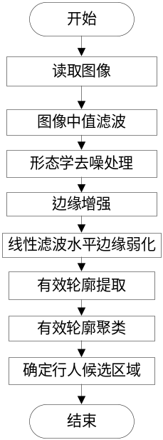
- 候选区域分割工作流程图
- Flow chart of candidate region segmentation

2.1 图像预处理
由于倒车情境下车辆后方的环境复杂性较高，行人可能位于这个复杂环境的任何位置。背景中往往存在较多的对行人检测识别的造成干扰的其他物体，比如树，建筑物，广告牌等。本节研究如何利用图像基本的预处理技术，将图像中明显不存在行人的区域过滤掉，突出行人所在位置的目标区域。

2.1.1 图像平滑处理
平滑处理也称平滑滤波器，用于模糊处理和降低噪声。平滑处理经常用于图像的预处理任务中，例如在目标提取之前去除图像中一些琐碎的细节，以及桥接直线或者曲线的缝隙。通过线性滤波和非线性滤波模糊处理，可以降低图像的噪声。

2.1.1.1 平滑处理技术概述
（1）均值滤波
均值滤波也被称为平滑线性滤波器，它使用滤波器模板确定的邻域内像素的平局值代替每一个像素的值。这种处理结果降低了图像灰度的“尖锐”变化。由于线性的随机噪声有灰度级的急剧变化组成，因此，均值滤波是一种常见的平滑滤波器。均值滤波器的邻域一般是一个放行的区域，高和宽一般为奇数。采用均值滤波器对图像进行平滑处理时，就是讲均值滤波的平滑窗口在图像中从左到右，从上到下有点移动，从而处理完整幅图像。
均值滤波去除图像噪声的原理为
(2.1)其中 g(x,y)代表含有噪声的图像，f(x,y)代表理想图像，n(x,y)代表噪声干扰。假设均值滤波器的窗口大小为M X N，则均值滤波处理过后的平滑图像为：
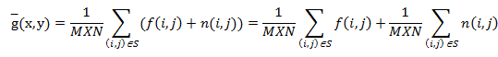 (2.2)
其中代表均值滤波平滑之后的图像，S为当前平滑窗口内像素的集合。
然而均值滤波在处理图像边缘时存在不希望有的边缘模糊的负效应。为了能够有效的去除图像的噪声干扰，同时保持图像边缘的清晰度，在使用均值滤波平滑图像时，往往需要对均值滤波进行加权改进[11]( 许录平. 数字图像处理[M], 北京: 科学出版社, 2007, 40-89.)
（2）中值滤波
中值滤波是 一种统计排序（非线性）滤波器。中值滤波器的响应以滤波器包围的图像区域中所包含的像素值排序为基础，然后使用统计排序结果决定的值替代中心像素的值。中值滤波器使用非常普遍，对于一定类型的随机噪声，它提供了一种优秀的去噪能力，而且比相同尺寸的线性平滑滤波器的模糊程度要低。中值滤波处理图像的方法采用二维滑动滤波窗口，将当前滤波窗口内的像素按照灰度值经行大小排序，生成排序序列。取序列的中值赋值要处理的像素。
G(x,y)= median{f(x-k,y-l),k,l∈W} (2.3)
其中g(x,y)为处理后的图像，f(x,y)为原始图像。中值滤波的窗口可以正方形，十字形，圆形等等。
（3）自适应局部降低噪声滤波器
随机变量最简单的统计量是其均值和方差，它们是与图像表现紧密相关的量。均值给出了在其计算均值的区域中的平均灰度的度量，而方差给出了该区域的对比度。滤波器作用于局部区域Sxy。滤波器在该区域中心的任意一点(x,y)上的响应基于以下四个分量：（a）g(x,y)，带噪声图像在(x,y)上的值；（b），污染f(x,y)以形成g(x,y)的噪声的方差；（c）mL，Sxy中像素的局部均值；(d)，Sxy像素的局部方差。计算步骤如下
- 如果为零，则滤波器应该简单地返回g(x,y)的值。在零噪声的情况下，g(x,y)等于f(x,y)。
- 如果局部方差与是高度相关的，则滤波器返回g(x,y)的一个近似值。典型地，高局部方差与边缘相关，并且应该保护这些边缘。
- 如果两个方差相等，我们则希望滤波器返回S_{xy}中像素的平均算数值。这种情况发生在局部区域与整个区域图像有相同特性的条件下，并且局部噪声将通过简单地求平均来降低。
基于这些假设得到f’(x,y)的自适应表达式可以写成
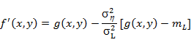 (2.4)
自适应滤波处理后的图像与几何中值滤波处理后的图像相比，图片更清晰。但是改进性能的代价是增加了滤波器的复杂性。

2.1.1.2 平滑处理
上文提到，中值滤波是一种基于统计排序的（非线性）滤波器，它的优点是对于一定类型的随机噪声，它提供了一种优秀的去噪能力。由于本文重点处理的是行人的检测，因此采用中值滤波首先对图像进行预处理。如图2.2显示了中值滤波处理前后的图像对比。

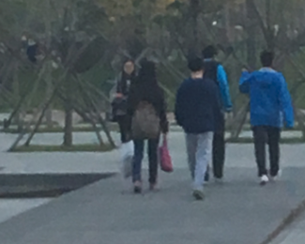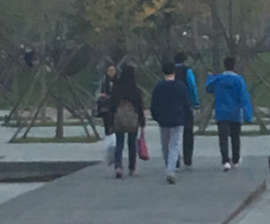
(a) 加噪图像 (b)平滑后图像
- 平滑处理效果图
- Result image after smoothing

2.1.2图像形态学处理

2.1.2.1 图像形态学处理概述
数学形态学作为工具从图像中提取表达和描述区域形状的有用图像分量，如便捷、骨架和凸壳等。形态学为大量的图像处理问题提供一种一致且有力的方法。膨胀和腐蚀作为形态学图像处理的基础，它们可以实现消除噪声，分割独立的图像元素以及连接图像中的相邻元素。
（1）膨胀
A和B是Z²中的集合，表示为A⊕B的B对A的膨胀定义为
} (2.4)
这个公式是以B关于它的原点的映像，并且以z对映像经行评议为基础的。B对A的膨胀是所有位移的集合，这样与A至少有一个元素是重叠的。当把结构B当做一个卷积模板时，B关于其原点的反转，然后逐步移动以滑动过整个集合（图像A）。膨胀是以集合操作为基础的，是一种非线性操作。膨胀会“增长”或者“粗化”二值图像中的物体。这种特殊的方式和粗化的宽度由所用的结构元来控制。在试图找连通分支（即具有相似颜色或者强度的像素点的大块的互相分离的区域），采用膨胀操作，可以将图像中轻微的“裂痕” 融合在一起，形成较好的连通区域。
（2）腐蚀
作为Z2中的结合A和B，表示为的B对A的腐蚀定义为
} （2.5）
该式指出B对A的腐蚀是一个用z平移的B包含在A中所有点z的集合。腐蚀缩小或细化了二值图像中的物体。我们可以将腐蚀看成是形态学的滤波操作，这种操作将小于结构元的图像细节从图像中去除了。
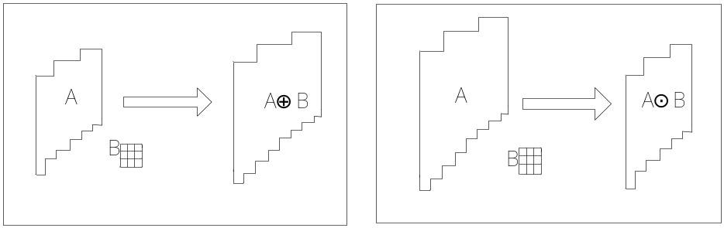
  - 膨胀示意图 (b) 腐蚀示意图
- 膨胀腐蚀操作示意图
- Schematic diagram of dilating and eroding
(3)开操作与闭操作
开操作也称开运算，是指先对图像进行腐蚀操作然后再进行膨胀操作。闭操作也称闭运算，是指先对图像进行膨胀操作然后再进行腐蚀操作。开运算一般会平滑图像中的轮廓、断开较窄的狭颈并消除细的突起物。闭运算同样也会平滑轮廓的一部分，但是与开操作相反，它通常会弥合较窄的间断和细小的沟壑，消除小的孔洞，填补轮廓线中的断裂。
为了尽可能的将图像中的边缘信息提取出来，本文首先对图像进行闭运算，修补轮廓边缘的缺口。然后对图像进行开运算，除去图像中的孤立的点，减少噪声干扰。

2.2 图像边缘增强
图像中的边缘是指图像中像素的灰度值发生急剧的变化的区域，边缘往往出现在目标、背景和区域相邻处，是区分图像前景和背景的重要信息。在判断图像中的像素是否位于边缘位置时，通常是依据数学中的求导方法来判断，有如下结论：（1）一阶导数不等于零的点，通常位于图像中产生较粗的边缘；（2）二阶导数不为零的点，通常在精细细节的边缘位置，如细线、孤立点和噪声较强的点的位置；（3）二阶导数在灰度斜坡和灰度台阶过度处产生双边缘响应；（4）二阶导数的符号可以用于确定边缘的过渡是从亮到暗还是从暗到亮。图像边缘增强处理的主要任务就是突出图像中的边缘信息，加强图像中的边缘细节。

2.2.1 图像边缘算子

2.2.1.1 拉普拉斯算子
拉普拉斯算子通常用于图像的锐化处理。图像锐化的主要目的是突出图像灰度的过渡部分。拉普拉斯算子是二维函数二阶微分的方式实现图像的锐化。拉普拉斯算子的基本方法是定义一个二阶微分的离散公式，构造一个基于该公式的滤波模板组成。这种滤波器的响应与输入的图像的突变方向无关，各向同性滤波器是旋转不变的。一个二维图像函数f(x,y)的拉普拉斯算子定义为
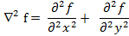 (2.6)
在数字图像中，像素是以离散的方式存放在二维数组中。通常我们使用二级差分来近似代替二阶导数。其形式如下：
(2.7)
(2.8)
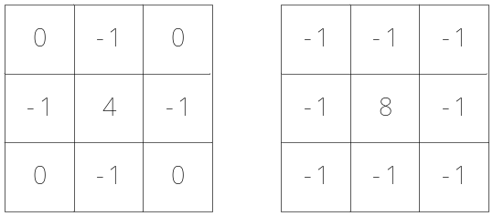
- 拉普拉斯算子掩膜
- Laplacian mask
由于拉普拉斯算子是一种微分算子，因此其应用强调的是图像中灰度的突变，并不强调灰度级缓慢变化的区域。拉普拉斯算子对拐角、线条、线断点和孤立点有很好的响应。

2.2.1.2 梯度
在向量微积分中，标量场的梯度是一个向量场。标量场中某一点的梯度指向标量场变化最快的方向，梯度的长度是这个最大的变化率。在数字图像处理中，梯度是寻找图像边缘的强度和方向的主要工具。在一幅图像f的(x,y)位置处寻找边缘的强度和方向，所选择的工具就是梯度。梯度用来表示，并用向量来定义：
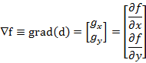 (2.9)
梯度大小表示为M(x,y),梯度的方向表示为，表达式如下：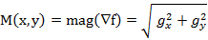 （2.10）
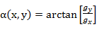 （2.11）
数字图像中计算图像的梯度，需要在每个像素位置处计算偏导数/和/。通常使用像素领域上的偏导数的数字近似。
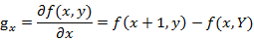 (2.12)
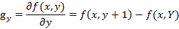 (2.13)

2.2.1.3 Sobel边缘算子
Sobel算子是基于一阶导数的边缘检测算子，通过3X3模板作为核与图像中每一个像素点卷积，然后选择合适的阀值提取边缘。Sobel算子的思想是：对于图像中某一点的像素其邻域对该点的影响不是等价的，对于不同的领域位置通过加权来平衡，然后进行一阶微分处理。Sobel算子具有X和Y两个方向的加权模板，如下图所示。
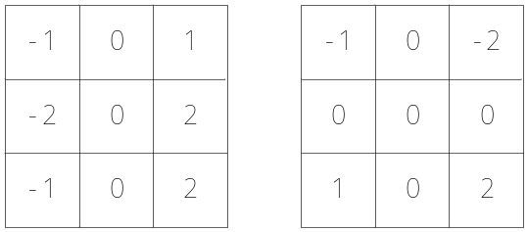
- Sobel算子掩膜
- Sobel mask

真个过程可以用如下公式表示
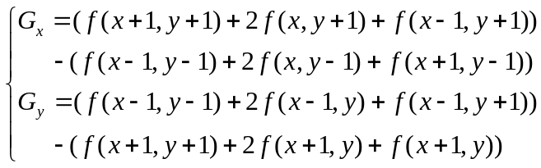 (2.14)
最后通过公式（2.15）计算邻域中心点的梯度值：
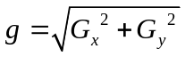 (2.15)
Sobel算子算法的优点是计算简单，速度快。但是由于只采用了2个方向的模板，只能检测水平和垂直方向的边缘，因此这种算法对于纹理较为复杂的图像，其边缘检测效果就不是很理想。

2.2.1.4 Canny边缘算子
坎尼检测器（Canny边缘算子）是一种最优的边缘检测算子。坎尼检测基于三个基本目标：
- 低错误率。所有边缘都应检测到，并且没有伪响应。
- 边缘点应被很好的定位。已经定位边缘必须尽可能接近真实边缘。
- 单一的边缘点响应。对于真实的边缘点，检测器仅返回一个点。
坎尼边缘检测算法有下列基本步骤组成：
- 用高斯滤波器平滑输入图像：
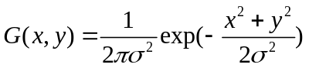 (2.16)
- 计算梯度幅值图像和角度图像：
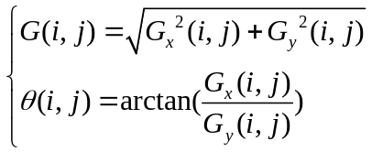 (2.18)
其中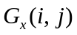和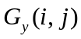计算公式为：
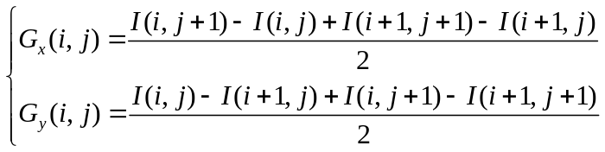 (2.17)
- 对梯度幅值图像应用非极大抑制：
a 寻找最接近(x,y)的方向d
b 如果G(i,j)的值至少小于沿d的两个邻域之一，则令g(x,y)=0；否则g(x,y)=G(x,y)。其中g(x,y)是非极大抑制后的图像。

- 用双阀值处理和连接分析来检测并连接边缘。采用双阈值法首先选取高阈值和低阈值。处理完的图像中被标记为候选边缘点的任意点(i，j)与高阀值进行比较，若该点的梯度幅值大于最高阈值，则认为一定是边缘点。若梯度值小于最低阈值，则认为一定不是边缘点。若梯度值在最高阈值和最低阈值之间，则被认为是疑似边缘，这种情况下需要进一步依据边缘的连通性对其进行判断。

不同算子对图形边缘提取的对比
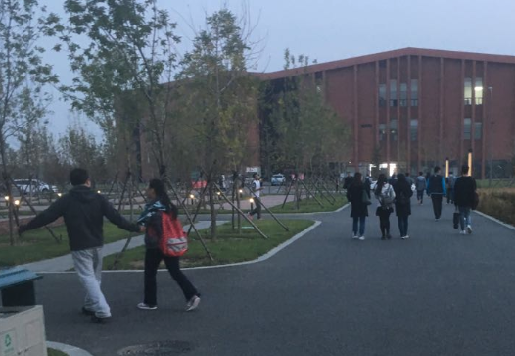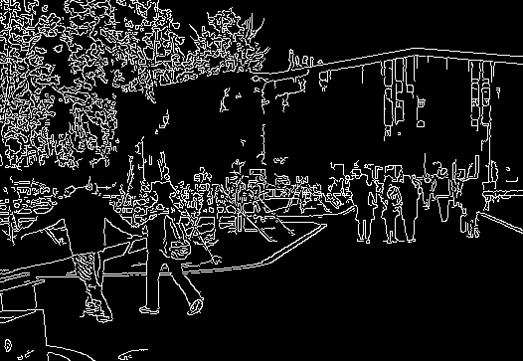
(a)原始灰度图像 (b)Canny算子检测效果图
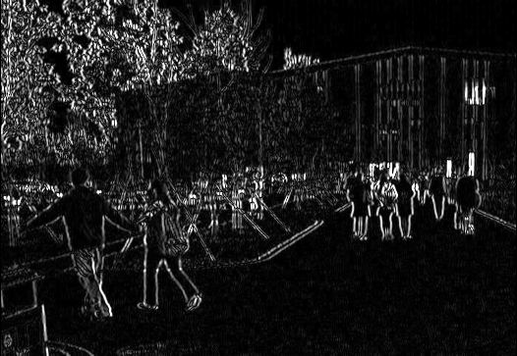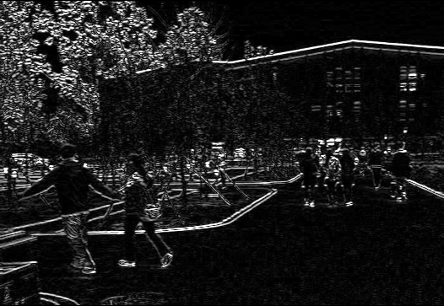
(c)Sobel算子x方向一阶微分效果图 (d)Sobel算子y方向一阶微分效果图
- Canny算子和Sobel算子的比较
- Comparison between canny detector and sobel detector
从对比中可以看出，坎尼检测提取到的轮廓比较清晰，行人能够相对清晰的从背景中提取出来。Sobel提取到的轮廓相对比较模糊。本文使用坎尼检测算子提取图像的边缘信息，作为下一步操作的输入信息。

2.3行人候选区域的分割
本节的工作是从上一节提取到的边缘信息中，通过行人在图像中表现的固有的轮廓信息，除去不可能包含行人的区域，从而提取到行人检测的候选区域，减少搜索空间。处理步骤如下：
- 对提取到的边缘信息，经行线性滤波，弱化横向边缘，强化垂直边缘。
- 对强化后的垂直边缘，进行聚类。
- 根据聚类提取行人候选区域。

2.3.1 强化垂直边缘
对图像进行线性滤波可以强化或弱化图像某个方向的信息。线性滤波的概念来源于频域处理中信号处理。线性滤波的作用是通过选取相应的掩膜与图像进行卷积实现的。通过不同的掩膜与图像进行卷积可以提取到图像中特定的信息。为了强化图像中垂直边缘信息，本文才用的掩膜如下图：
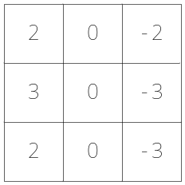
- 线性滤波掩膜
- Linear filtering mask

2.3.2有效边缘的提取
将提取到的边缘信息保存在序列中，保存的信息有各个点的位置信息。轮廓的提取就是在这些位置信息中，将可以组成轮廓点组合起来拼成完整的轮廓信息。本节采用的提取轮廓的策略如下
（1）垂直方向的有效轮廓长度应大于某一阀值，阀值的选取和行人的所在场景有关系。对于倒车场景下，本文将阀值设定在当前窗口宽度的1/8。
（2）提取到的轮廓收尾连成的直线与Y方向的夹角应在正45度与负45度之间。同时对有效边缘的宽度做阀值限制。

如下图所示经过不同步骤处理后图像的显示效果。从中可以看出图像基本保留了
重要的边缘信息，图像中横向边缘基本上被剔除，比如房子的边缘已经树叶造成的干扰信息也被很好的过滤掉。

(a)原图像 (b)预处理，坎尼检测
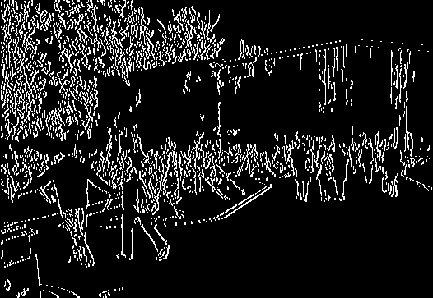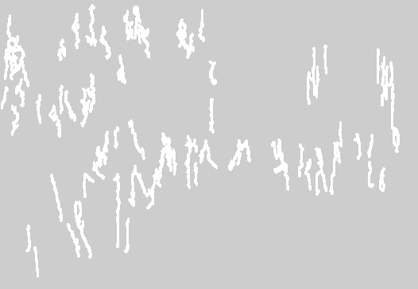
(c)线性滤波处理 （d）有效边缘提起
- 有效边缘提取
- Effective edges detect

2.3.3 候选区域的分割
在上一小节中，一个区域内的边缘信息可能被割裂开来。本小节的的主要目的就是将同属于一个区域的边缘信息组成起来，形成一个大的候选区域。这些新组成的候选区域将作为下一步骤的输入，减少行人的搜索空间。大致步骤如下：
(1) 将提取到的轮廓数据集进行x方向的排序。
(2) 对有有序的轮廓集进行合并，合并的过程如下
(a) 若当前轮廓为第一个轮廓：则创建一个聚类，并作为当前聚类，将当前轮廓加入当前聚类，更新聚类的矩形框为包含聚类中所有轮廓的最小矩形范围；否则转向下一步。
(b) 计算当前轮廓极左点到当前聚类矩形框右侧的x方向上距离。若距离小于约束阈值，则将当前轮廓加入当前聚类，并更新聚类矩形框；否则新建一个聚类，并设为当前聚类，将当前轮廓加入当前聚类，更新聚类的矩形框。
(c) 重复上一步直到所有轮廓都被扫描。
(3) 确定分割区域，步骤(2)得到的每一个聚类就是一个候选区域，候选区域的宽度就是聚类矩形框的宽度，候选区域的底框为聚类的矩框。由于在去除背景干扰和筛选有效轮廓时，损失了一些行人轮廓信息，因此聚类的高度不能反映候选区域的高度，候选区域高度的确定规则如下：
(a) 确定一个行人宽度阈值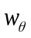，为摄像机刚好能够成像一个完整人时行人在图像中的像素宽度。
(b) 根据宽高比确定候选区域高度，令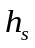为当前聚类的高度，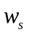为当前聚类的宽度，h为当前聚类对应候选区域高度，则h如下确定：
若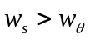，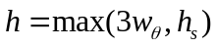，否则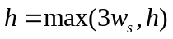。
(c) 将候选区域向四周扩大1.2倍得到最终的候选区域。
图2.11显示了对部分图像进行候选区域分割的效果图，可以看出前景的行人被很好的分割出来，大量的背景区域被去除了。

第3章 基于方向梯度直方图的行人识别

本章研究的是基于方向梯度直方图（HOG）算法的行人识别，目的从第二章得到的行人候选区域进行精准的行人识别。方向梯度直方图（Histogram of Oriented Gradient, HOG）特征是一种在计算机视觉和图像处理中用来进行物体检测的特征描述子。它通过计算和统计图像局部区域的梯度方向直方图来构成特征。HOG特征结合SVM分类器被广泛的应用在图像识别中，特别是在行人检测中取得极大的成功。本章的内容分为两个部分：第一，收集正度样本离线，提取样本HOG特征，进行训练。第二，将训练好的分类器识别行人候选区域内的行人，找到行人所在图像中的位置。

3.1计算机视觉中的机器学习理论
机器学习是研究如何通过计算手段，利用经验来改善系统自身的性能。计算机系统中的经验以数据的形式去存在，机器学习所研究的主要内容，是关于在计算机上从数据中产生模式的算法，这个工程就是机器学习。在有新的数据到来时，通过机器学习，会产生相应的模型，这个模型提供给我们做出相应的判断。机器学习是人工智能的核心之一，被普遍的应用于专家系统、认知模拟、规划和问题求解、数据挖掘、图像识别、自然语言处理、机器博弈等各个领域。在机器学习中常用到的算法有决策树、神经网络、支持向量机、贝叶斯分类等。学习是一项复杂的智能活动，学习的过程与推理过程紧密相连。按照学习中推理的多少，机器学习所采用的策略大致分为机械学习，传授学习，类比学习，和通过事例学习等。随着谷歌旗下的基于深度学习的AlphaGo围棋程序击败了围棋世界冠军李世石，卷积神经网络与机器学习的结合成为机器学习研究的热点之一。

